Отчет по мероприятиям 27.05.- 02.06.2019г.

30 мая 2019г. в 18:00 часов прошли соревнования по волейболу среди смешанных команд, приуроченные к Всемирному дню без табака.
Общее количество участников: 16 человек.
Ответственные: инструктор-методист – Белкина Мария Юрьевна.

1 июня 2019 года в ДЮСШ им. А. Карпова состоялось Личное Первенство по быстрым шахматам среди детей, приуроченное к Международному Дню защиты детей. Порядка 50 мальчишек и девчонок выявляли сильнейших. Лучшими стали: Горбаненко Данил, Стефанишина Елена (2000-2003), Жиленок Андрей, Юсупова Максалина (2004-2004), Юсупов Амир, Белоус Варвара (2006-2007), Исламов Камиль, Селюнина Ангелина (2008-2009), Белуков Павел, Полякова Мария (2010 и мл.).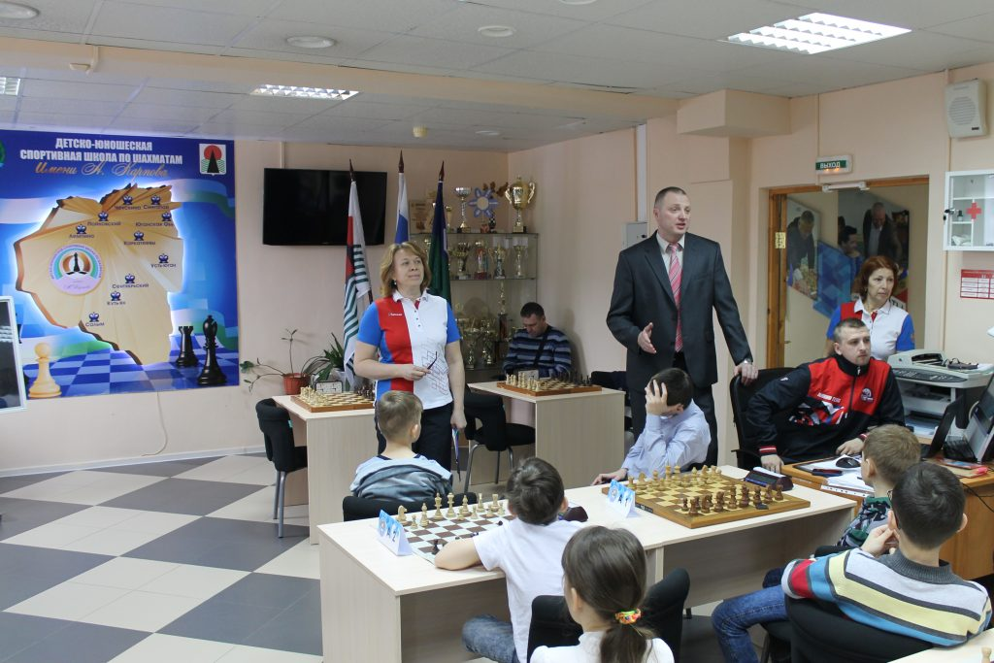 1 июня 2019 года на спортивной площадке школы № 2 дали начало летним каникулам мальчишки и девчонки в соревнованиях по пионерболу, приуроченных к Международному Дню защиты детей. Несмотря на пасмурную и ветреную погоду собралось три команды. Удача улыбнулась команде «Олимп», второе место заняла команда «Атлант», третье место у команды «Огонь». Победители и призеры получили грамоты и денежные призы.
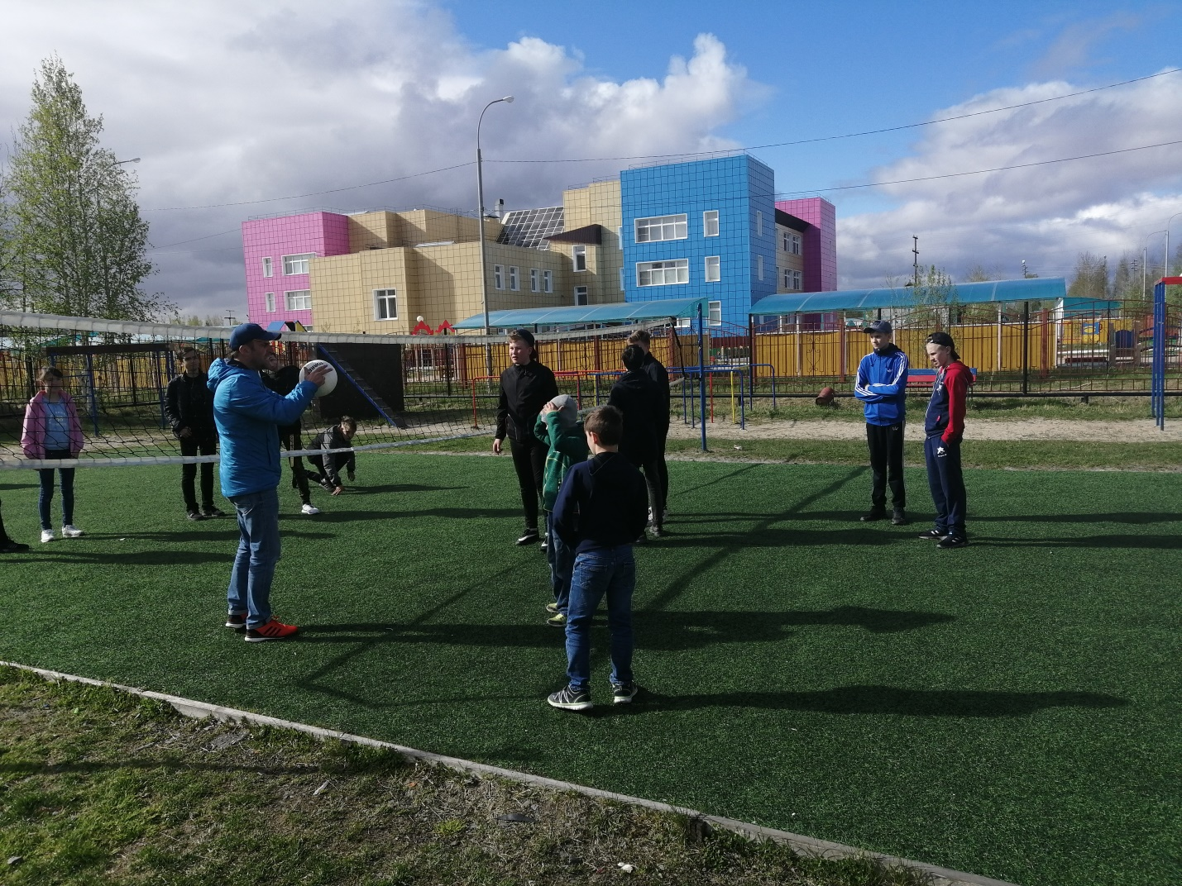

1 июня 2019 года в Детском Югра-Парке состоялись Веселые старты, приуроченные к Международному Дню защиты детей.Дети проверяли свои силу, ловкость, быстроту и умение взаимодействовать всей командой. Все участники получили заряд бодрости и позитива на целый, а также денежные призы и грамоты.

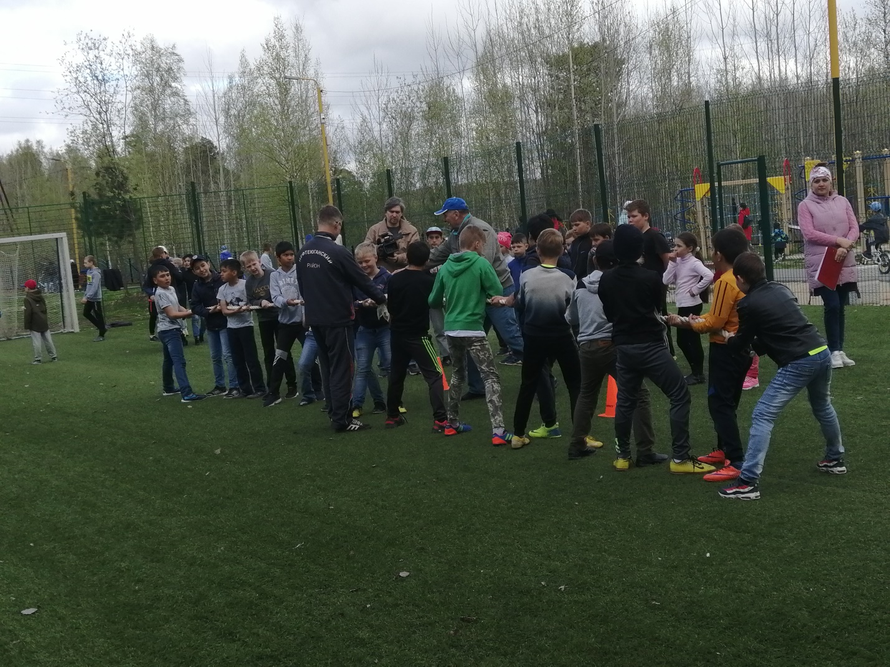

01 июня 2019 года в с.п.Салым проводились соревнования по легкой атлетике «Кросс Салыма» В соревнованиях приняли участие жители поселка Салым.
Всего участвовало в соревнованиях 119 человек.
Ответственный: Директор СК с.п.Салым Рахматулин Азат Маскутович.

01 июня 2019 года на спортивной площадке с.п. Сентябрьский прошла эстафета «Быстрые и ловкие». Победители эстафеты награждены денежными призами. Общее количество участников: 20 человек.
Ответственный: Тренер Газизов Владислав Равилевич.

